ARBEITSBLATT DEUTSCH - SCHULJAHR 2016/2017
(Antworte./ Ergänze./ Schreibe./ Zeichne/ Klebe.)
Mach während des Tages mindenstens
fünf Fotos oder eine Zeichnung, sammle deine Rechnungen,Tickets...

Ich heiße .......................................... und ich besuche die ......... Klasse der …………………………………………………................
Meine Deutschlehrerin ist .............................................
Deutsch ist meine 1. / 2. Fremdsprache.

Am ............................................, den ............................................ 2017, besuchten wir:
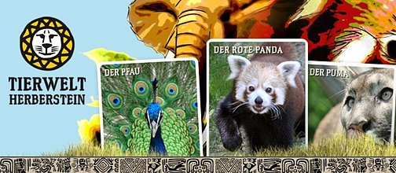  1.  ____________________________ | 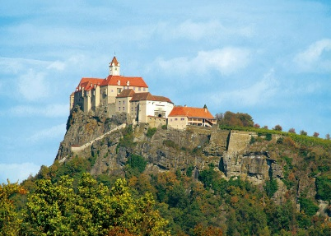  2.  ______________ | 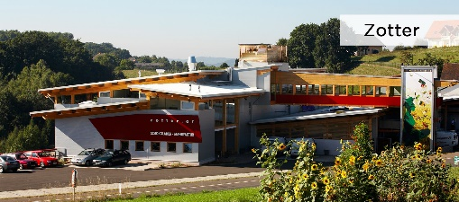  3.  _________________

- Die Schokoladenmanufaktur Zotter (https://www.zotter.at/de/startseite.htm) befindet sich im Ort …………………………………………. und steht für Vielfalt, ……………………………………………, ……………………………………… und Nachhaltigkeit. Es gibt ……………………. verschiedene Schokoladesorten – für jeden Tag im Jahr eine Schokolade! Der Chef heißt …………………………… Zotter. Der zweite Schoko-Laden der Familie Zotter ist in ……………………………………………
Neben der Manufaktur befindet sich noch der Essbare………………………………………
Zähle mindesten 10 Produkte auf, die man im Schoko-Laden bekommen kann:……………………………………………………………………………………………………………………………………………………………………………………………………………………………………………………………………………………………………………………………………………………………………………………………………………………………

- Die Tierwelt Herberstein (http://www.tierwelt-herberstein.at/) ist vom Mai bis September täglich von ……… bis ……… Uhr geöffnet. Die Tageskarte für Kinder/SchülerInnen kostet ……....... Euro und für Erwachsene ………. Euro. Das Areal des Tierparks ist …………………. Hektar groß und es gibt ……………. km Wege. Am Sonntag, den 7. Mai 2017, gibt es eine Veranstaltung, die ………………………………………………… heißt.

Zähle mindestens 10 Tiere auf, die du gesehen hast: ……………………………………………………………………………………………………………………………………………………………………………………………………………………………………………………………………………………………………………………………………………………………………………………………………………………………………………………………………………………………………………………………………………………………………………………
Beschreibe ein Tier, das dir im ZOO am meisten gefallen hat: …………………………………………………………………………………………………………………………………………………………………………………………………………………………………………………………………………………………………………………………………………………………………………………………………………………………………………………………………………………………………………………………………………………………………………………………………………………………………………………………………………………………………………………………………

- Die Riegersburg (https://sl.wikipedia.org/wiki/Grad_Riegersburg) befindet sich im Ort ………………………………………………………, im Bundesland ……………………………………………………., das im ………………………………….. (Himmelsrichtung) von Österreich liegt. Wie kommt man zur Burg? A. …………………………………………………………
B. …………………………………………………………
Zähle mindestens 10 Sachen/Orte auf, die man von/in der Burg besichtigen kann: …………………………………………………………………………………………………………………………………………………………………………………………………………………………………………………………………………………………………………………………………………………………………………………………………………………………………………………………………………………………………………………………………………………………………………………………………………………………………………………………………………………………………………………………………

- Wie zufrieden bist du mit der Exkursion (bemale oder umkreise)?

phantastisch so so doof langweilig

........................................................................... hat/haben mir am besten gefallen.
.................................................................................. hat/haben mir gar nicht gefallen.

MEINE ERINNERUNGEN (Fotos, Zeichnungen, Fahrtickets, Rechnungen… - klebe oder zeichne):

